
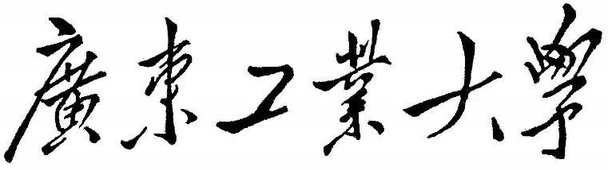

实验报告
课程名称___________________
实验名称___________________
学生学院___________________
专业班级___________________
学 号___________________
学生姓名___________________
2026 年 月 日

基于国产大模型与 LangGraph 的
自动化 EDA 验证平台

一 设计题目
本课设选择题目三中的任务一，构建国产大模型与 LangGraph 驱动的仿真和验证平台。平台根据设计需求生成 RTL、Testbench 与仿真脚本，通过 SSH 调用 Linux 虚拟机中的 VCS，回收编译、仿真和覆盖率结果，并在功能失败后由大模型提出补丁，使用新的源码快照重新验证。
实现以 chenzhaoho/czh 仓库的 EDA_Agent_LangGraph 项目为基础。原有框架采用生成层与纠错层两张 StateGraph，提供 Streamlit 网页和命令行入口。本次完成真实 DeepSeek 接入、FIFO 复现、计数器生成与故障修复、三轮测试增强及模型生成脚本实跑，并补充 DC 综合、ICC 物理实现和 PT 估算。初版的间距违规已由新增 AI 辅助流程修复，详细寄生验收仍未完成。

二 设计目的
本设计首先验证大模型生成的代码能否经过真实 EDA 工具检查。模型静态审查只能提供修改建议，不能替代编译和仿真，因此平台将 VCS 退出码、明确的通过或失败标记及独立参考模型作为判断依据。
其次，通过 StateGraph 描述需求规划、代码生成、仿真、分析及纠错之间的状态变化，掌握节点、边和条件分支的实现方式。通过保留失败轮、补丁、逐轮源码和原始日志，使自动纠错过程可以追溯。
最后，通过固定种子和定向测试比较不同 Testbench 的检查数与覆盖指标。实验重点是验证自动化流程和测试能力，不把代码覆盖率总分的变化直接当成设计正确性或验证充分性的结论。

三 设计内容

运行环境与工程分工
平台分布在 Windows 主机和 Linux 虚拟机。Windows 运行 Python、LangGraph、模型客户端与网页；Linux 执行 VCS、URG，以及补充实验中的 DC、ICC、PT。主机通过 SSH/SFTP 上传独立源码快照并回收结果，模型配置为 deepseek-flash。后端脚本由人工与 AI 助手协作配置，不属于任务二的自主 PPA 优化智能体。
位置 | 组件 | 本次环境
Windows | Python | 3.12.14
Windows | LangGraph | 1.2.16
Windows | langchain-openai | 1.7.2
Windows | Streamlit | 1.66.0
Windows | Paramiko | 3.5.1
Linux 虚拟机 | 登录用户 | IC
Linux 虚拟机 | VCS 与 URG | I-2014.03
Linux 虚拟机 | 本次 IP | 192.168.142.128

VCS 的固定路径为 /opt/Synopsys/VCS2014/bin/vcs，URG 位于同目录。工程统一建立在 /home/IC/Desktop/EDA_Projects 下，各实验使用独立工程名。IP 由 DHCP 分配，重新启动虚拟机后需要重新确认。

工程来源与本次实现
基础框架复用公开仓库 main 分支，基线提交为 429c954181922da1a50ee0ef031c3751bff1545e。本次本地修改包括补全网页及 SSH 运行依赖、外置会话目录、修正部分旧电脑路径、增加材料归档与哈希校验，并让命令行输出随机种子和功能覆盖摘要。
初始计数器及其测试平台由项目调用 DeepSeek 生成，故障修复同样经过真实模型调用。三轮测试增强由 AI 助手根据静态审查意见和测试计划协助实现，均使用同一远程工具链验证。这一过程属于人工辅助优化，未调用项目中的 DeepSeek 自主制定三轮测试策略。

StateGraph 工作流与状态管理
State 是节点共享的运行数据，Node 读取状态并返回更新项，Edge 确定下一节点；条件边依据运行结果选择继续生成、修复或结束。图编译后通过 invoke 执行。生成层 WorkState 保存需求、文件清单、任务计划、草稿与审查结果；纠错层 LoopState 保存轮次、源码版本、日志、错误类型和历史结果。[3]
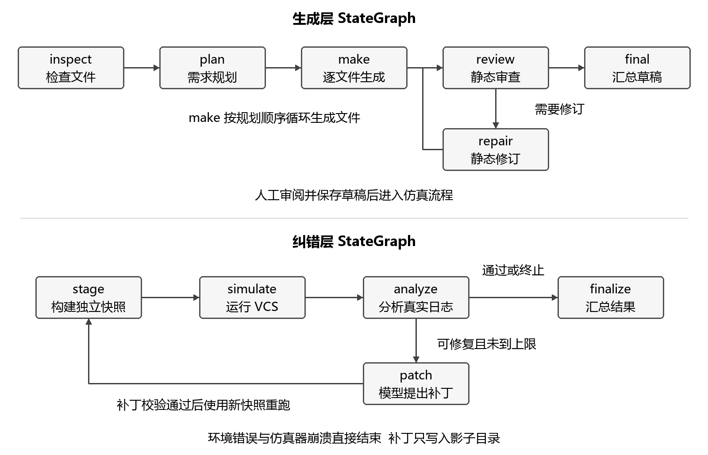
图 1 生成层与纠错层主要状态转换
两张图之间保留人工审阅边界。生成结果先作为草稿展示，审阅后再保存；纠错补丁先用于 shadow/iter_NN 影子目录重跑，不直接覆盖已有文件。多文件生成在 make 节点循环，静态修订通过 repair 返回 review；纠错则在 patch 后回到 stage。

各节点输入输出接口
节点 | 主要输入 | 主要输出
inspect | 需求与工作空间路径 | 可读取文件列表及截断标志
plan | 需求 历史上下文 文件清单 | 按依赖排序的文件计划与引用
make | 当前任务 引用源码 前序草稿 | 单个完整文件草稿及下一个索引
review | 需求 计划 草稿摘录 | 问题列表 修订路径 审查状态
repair | 问题列表及对应草稿 | 修订后的文件草稿
final | 草稿与审查结果 | 待审阅回答和完整草稿列表
stage | 当前源码与轮次 | iter_NN 独立源码目录
simulate | 影子目录 SSH 配置 TB 顶层 | VCS 日志 退出码 覆盖率
analyze | 真实编译与仿真结果 | 失败分类 日志摘要 历史记录
patch | 失败类型 日志 当前源码 | 经过路径和内容校验的补丁
finalize | 最终状态与源码差异 | 成功标志 轮次列表 补丁 diff

纠错图对 passed_by_marker 直接结束；环境错误或仿真器崩溃也结束并报告，不把此类问题归因于 RTL。可修复错误在未达到最大轮数时进入 patch。补丁没有实际变化、校验失败或达到轮数上限时结束，避免无限重试。此次故障实验设置最多三轮，实际在第二轮通过。

外部函数接口
run_task(question, history_context, workspace)
remote_job(cfg, workspace, chat_id, mode, tb_top,
remote_base, project_name)
run_autofix(cfg, workspace, chat_id, tb_top,
remote_base, project_name, max_iterations)
run_task 返回草稿、规划、问题和审查状态；remote_job 返回上传、编译、仿真、覆盖率及日志目录；run_autofix 在保持原有源码的情况下返回各轮状态和建议补丁。SSH 密码仅在运行时输入，API Key 由本机环境配置读取，不放入生成源码或报告。

计数器接口与参考模型
演示对象为 8 位无符号计数器 counter_8bit。上升沿在 en 为 1 时加一，为 0 时保持；rst_n 为异步低有效复位；8 位溢出自然完成 255 到 0 的回绕。
信号 | 方向与位宽 | 含义
clk | 输入 1 位 | 计数时钟
rst_n | 输入 1 位 | 低有效异步复位
en | 输入 1 位 | 计数使能
count | 输出 8 位 | 当前无符号计数值

always @(posedge clk or negedge rst_n) begin
if (!rst_n)
count <= 8'h00;
else if (en)
count <= count + 8'h01;
end
Testbench 使用独立变量 exp_count 计算期望值，不从 DUT 输出推导下一期望值。时钟周期为 10 ns，常规输入在下降沿改变，在上升沿之后 1 ns 比较。比较采用四态全等运算，遇到未知或不匹配值会记录失败。独立超时分支防止仿真无法结束。
等待下降沿 设置 en
等待上升沿 再等待 1 ns
比较 count 与 exp_count
匹配则增加 passed 否则增加 failed
输出 total checks passed failed 与 TEST PASSED 或 TEST FAILED
初始基线具有 824 个检查点，包含复位、保持、320 次连续加一及 500 次固定种子随机使能。连续加一跨过回绕边界。运行中另在非上升沿时刻断言复位并提前采样，检验异步清零行为。

模型接入与提示词组织
模型客户端使用 DeepSeek 提供的兼容接口，base_url 为 https://api.deepseek.com，模型名称为 deepseek-flash。客户端惰性创建，导入模块时不发起网络请求；实际调用时才检查密钥。模型名称记录的是本次请求参数，不据此断言服务端模型权重版本。[4]
生成层将任务拆为规划、逐文件实现和静态审查。规划阶段约束 JSON 输出结构，要求路径位于 generated/；实现阶段给出完整需求、模块接口和依赖草稿；审查阶段仅检查语法完整性、接口一致性和需求覆盖，明确不宣称仿真已经通过。完整原始用户需求列在附录。
故障修复采用日志驱动提示词：提供失败类型、日志摘录、当前源文件和必要的失败统计，要求模型返回完整文件，而不是执行命令。以下为实际修复系统提示词的核心内容。
你是 Verilog/SystemVerilog 修复助手。根据编译或仿真日志定位缺陷，
只修改真正有问题的文件，其余保持原样。
只输出一个 JSON 对象，包含 reason 和 files。
content 必须是可独立编译的完整文件，不是 diff、不是片段。
Testbench 是验证依据，禁止通过放宽检查、删除断言或修改期望值让测试通过。
不得输出任何命令、脚本或与 JSON 无关的解释。

仿真执行与结果判定
Paramiko 提供 SSH 连接和 SFTP 文件传输。[5] 常规运行使用固定 VCS 模板，每次建立新的 runs/vcs_NNN/src 快照与 build 目录，保存文件 SHA-256。另设仿真脚本演示入口：模型生成脚本经命令和路径审阅、远端字节校验及 bash -n 检查后，在独立快照中实际执行，详见结果分析中的补充实验。
vcs -full64 -sverilog -timescale=1ns/1ps \
-cm line+cond+fsm+tgl+branch -cm_dir ../build/cov.vdb \
-top tb_counter_8bit -o ../build/simv <源码列表>
urg -dir ../build/cov.vdb -format text -report ../build/covReport
平台同时检查进程退出码与日志。退出码为 0 但没有明确通过标记时，记录 finished_unverified；出现失败标记时，即便程序正常退出也不能记为通过。常规运行将覆盖率作为附加结果；补充脚本实验则要求检查数、功能点及 URG 汇总同时满足预期才记为 passed，采集失败不能填成 0% 或借用其他轮次数据。

四 设计结果分析

已有 FIFO 示例复现与计数器生成基线
先运行仓库已有的同步 FIFO 示例验证主机与虚拟机之间的上传、编译、仿真及日志回收链路。该实验是已有设计复现，351 项检查全部通过，代码覆盖总分为 96.61%。随后使用本次真实模型生成的计数器工程，824 项检查通过，覆盖总分为 91.76%。
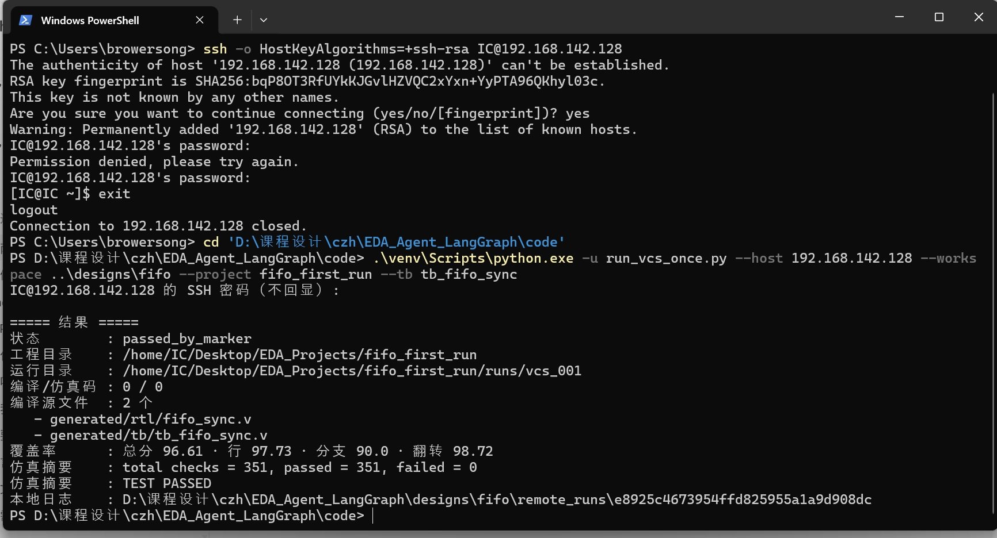
图 2 FIFO 示例真实复现结果
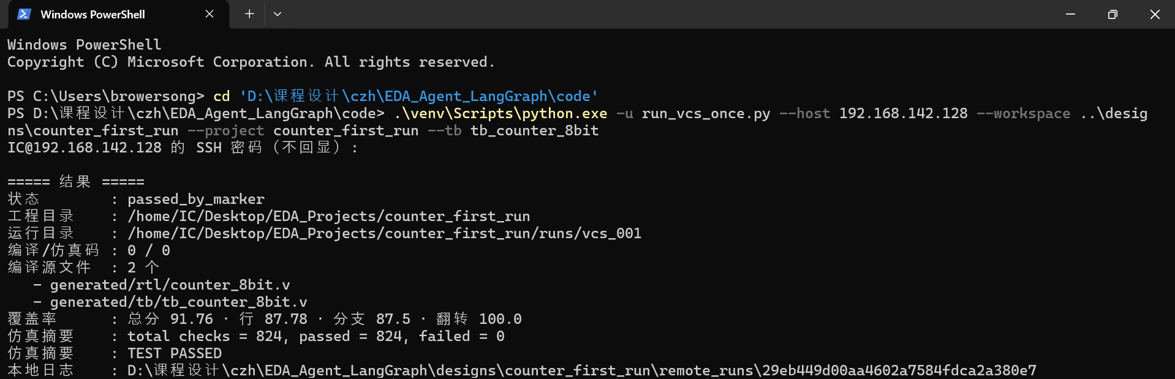
图 3 模型生成计数器的 VCS 基线结果
两次运行均返回 passed_by_marker，编译和仿真退出码均为 0。覆盖率来自对应运行的 URG dashboard，不来自模型输出。

自动纠错闭环验收
为验证纠错能力，在独立的 counter_autofix_demo 中注入缺失 en 门控的逻辑错误，仍使用已经通过基线实验的同一 Testbench。首轮编译与仿真退出码均为 0，但测试得到 822 项失败、2 项通过，因此被分类为 assertion，而非成功。
轮次 | 检查数 | 通过 | 失败 | 结果
故障轮 vcs_001 | 824 | 2 | 822 | failed
修复轮 vcs_002 | 824 | 824 | 0 | passed_by_marker

DeepSeek 根据日志和源码定位到无使能门控的递增路径，将 else 改为 else if (en)。补丁通过校验后进入新的影子快照，自动再次运行 VCS，第二轮全部通过。两轮 Testbench 的 SHA-256 一致，修复没有通过改变测试依据掩盖错误。
- end else begin
+ end else if (en) begin
count <= count + 8'h01;
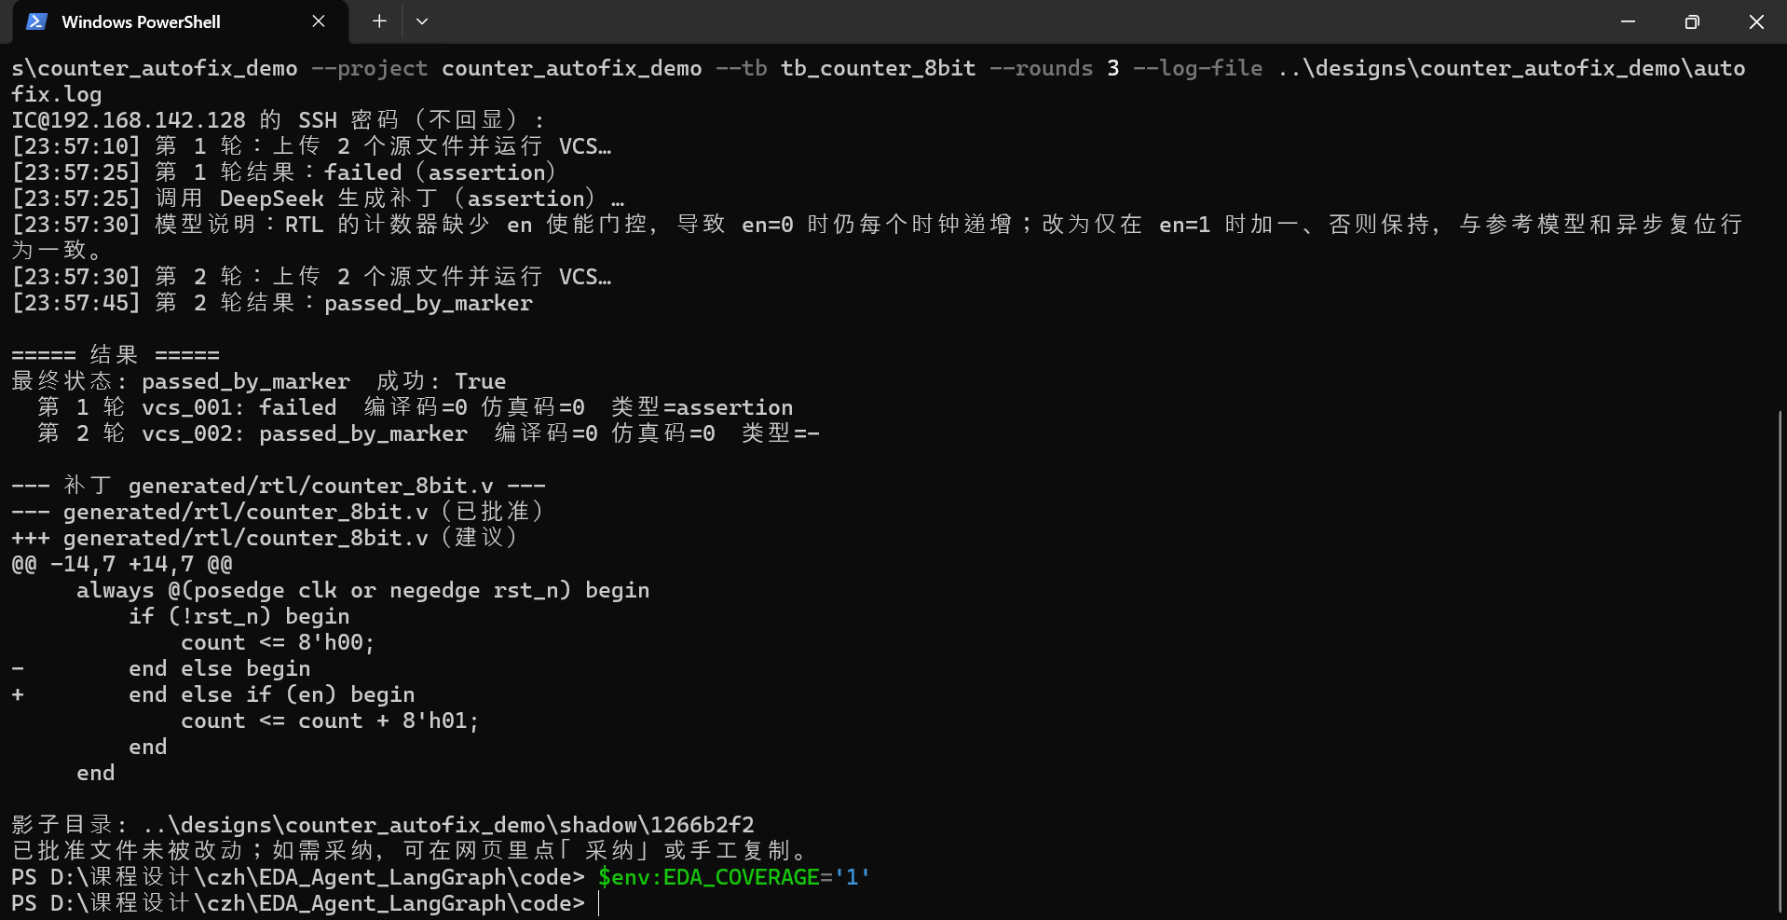
图 4 失败分类 模型补丁及自动重跑结果
本次闭环实验按已有工具限制关闭覆盖率，故两轮覆盖率均为未采集。控制台时间记录为 23:57:10 开始首轮，23:57:25 发现失败，23:57:30 提出补丁，23:57:45 第二轮通过。这是本次日志观察到的约 35 秒流程时间，不是不同机器或网络下的性能保证。

三轮测试优化的方法
三轮优化逐步修改 Testbench，DUT 与独立参考模型保持不变，每轮保留前一轮的主要检查并使用独立工程目录。本次优化针对验证场景与结果可解释性，不改变硬件结构，也不报告面积、频率或功耗收益。
轮次 | 发现的问题 | 本轮改动
第 1 轮 | 基线初始复位在首个时钟沿后才检查 | 1 ns 拉低复位 2 ns 检查 早于 5 ns 首个上升沿
第 2 轮 | 回绕附近保持与复位使能组合缺少定向检查 | 在 254 255 0 分别保持 3 周期 补 en 高低复位优先级
第 3 轮 | 单种子且没有显式功能覆盖统计 | 三个固定种子各 500 周期 定义并检查 14 个功能点

第 1 轮依据模型此前的静态审查提醒增加一次检查，得到 825 项全通过。第 2 轮增加 210 项检查，得到 1035 项全通过。第 3 轮将随机激励从 500 周期扩展到 1500 周期，得到 2035 项全通过，并确认 14/14 功能点命中。
版本 | 检查数 | 代码总分 | 行覆盖 | 分支 | 翻转
生成基线 | 824 | 91.76% | 87.78% | 87.50% | 100.00%
第 1 轮 | 825 | 92.01% | 88.54% | 87.50% | 100.00%
第 2 轮 | 1035 | 93.08% | 91.73% | 87.50% | 100.00%
第 3 轮 | 2035 | 84.97% | 91.95% | 80.00% | 82.95%

表中数值分别来自各轮原始 VCS 仿真日志与 URG dashboard。前三个版本未单独统计功能覆盖点，不能填成 0/14，也不能将第三轮新增的统计方法反推成早期版本的实测结果。

三轮实验的实际运行记录
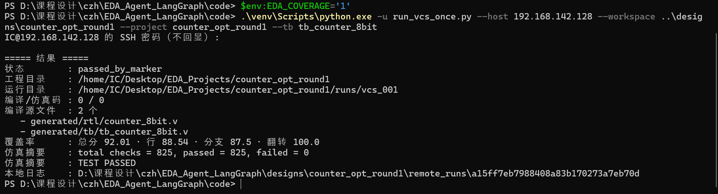
图 5 第 1 轮新增初始异步复位检查
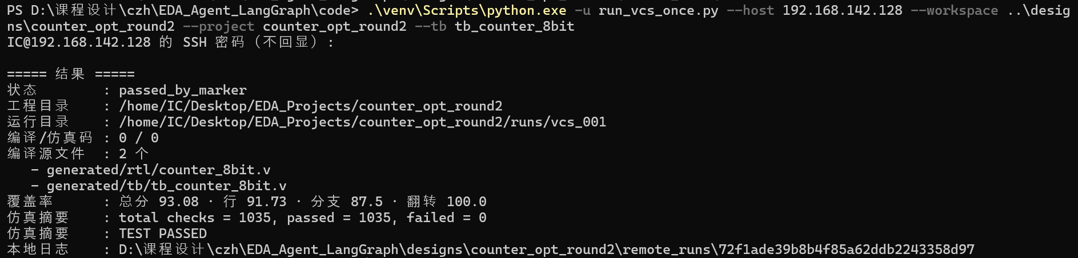
图 6 第 2 轮边界与复位使能组合验证
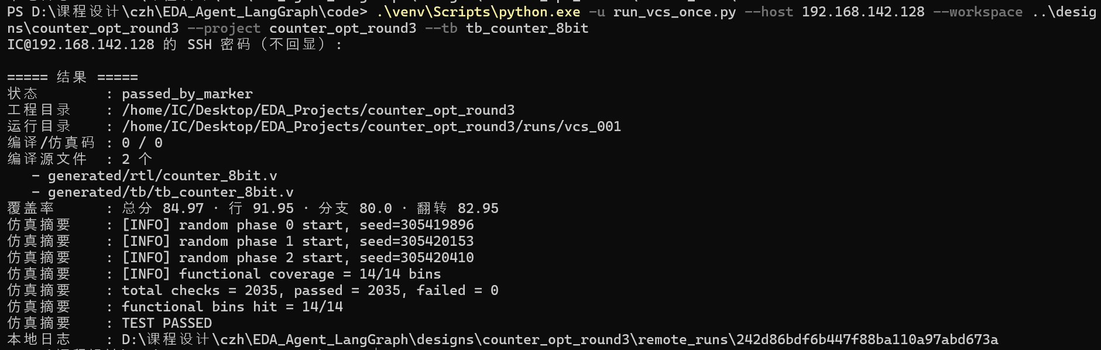
图 7 第 3 轮多种子与功能覆盖统计
第三轮打印的初始种子为 305419896、305420153、305420410。固定种子和相同工具环境有助于重现激励序列；跨仿真器时仍应核验随机数实现与实际日志。

功能覆盖点与代码覆盖的区别
编号 | 命中条件
0 | 首个时钟上升沿之前异步复位清零
1 | 初始复位释放后 en=0 保持
2 | 使能时从 255 回绕到 0
3 至 5 | 分别在 254 255 0 状态保持
6 至 7 | 分别在 en=0 与 en=1 时异步复位
8 | 复位保持跨越时钟上升沿
9 至 10 | 随机阶段分别观察保持和递增
11 至 13 | 各随机种子的 500 次检查全部通过

功能点只在对应检查通过且状态满足条件时命中。随机阶段只有完成 500 次比较且没有新增失败才记为覆盖；若最终 14 个指定点未全部命中，测试平台额外记录失败。14/14 表示本次定义的检查目标完成，不表示覆盖了设计所有可能行为。

第三轮代码覆盖总分下降的分析
第 3 轮的代码覆盖总分由 93.08% 降至 84.97%，下降 8.11 个百分点；行覆盖由 91.73% 升至 91.95%，但分支覆盖降至 80.00%，翻转覆盖降至 82.95%。这一负结果与 2035 项检查通过同时存在，应完整保留。
URG 汇总报告标注的统计层次是 tb_counter_8bit，统计集合包含 Testbench。第三轮新增功能覆盖位、阶段变量和保护分支，改变了被统计的代码与寄存器集合。因此不同 Testbench 的总分不是固定分母下的比较，不能仅据总分判断验证充分性，更不能把该总分写成 DUT 单独覆盖率。
新增状态位可能只有单方向变化，异常处理分支也可能在正常通过运行中未执行，这些都是需要结合详细覆盖报告核查的原因。当前归档的是 dashboard 汇总，尚未逐项定位每个未命中的位与分支，因而不把这些可能性写成已证实的唯一原因。后续可将 DUT 与 Testbench 覆盖报告分开，再对照检查目标分析。

模型生成仿真脚本的真实执行
为验证仿真脚本的自动生成，使用同一生成层 StateGraph 和真实 DeepSeek API，生成 scripts/run_vcs.sh。输入为第三轮已经通过的计数器 RTL 与 Testbench，仅生成脚本，两个 Verilog 文件的 SHA-256 与第三轮一致。图的静态复查状态为 pass，本地 bash 语法检查通过。
脚本包含 VCS 编译、运行 simv 和 URG 报告三个命令，并设置失败即停止及阶段超时。Windows 入口先上传独立快照、校验文件字节，再在 Linux 中通过 bash -x 执行该脚本。原始执行轨迹确认三条工具命令按顺序运行，仿真日志与覆盖率报告分别回收并解析。
项目 | 本次实测结果
脚本退出码 | 0
仿真检查 | 2035 次 全部通过 失败 0
功能覆盖 | 14/14 个指定功能点
代码覆盖总分与行覆盖 | 84.97% 与 91.95%
分支覆盖与翻转覆盖 | 80.00% 与 82.95%

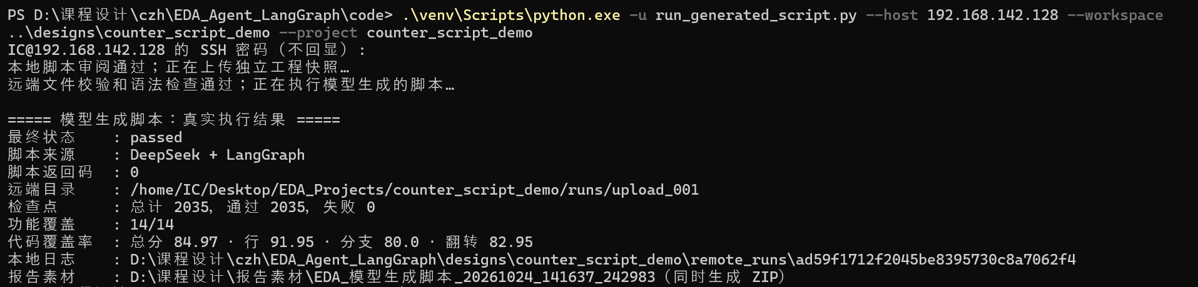
图 8 模型生成仿真脚本的 VCS 与 URG 实际运行结果
本实验使用与第三轮相同的验证源码，检查点、功能覆盖及代码覆盖结果均复现第三轮数据，说明生成脚本完成了对应工具流程。它属于脚本生成与执行验收，单独记录，不计作新增优化轮次。脚本生成提示词、模型文本响应、执行轨迹、源码哈希与截图均随补充材料保存。

补充实验的综合与物理实现方法
补充实验采用同一 counter_8bit 设计和真实仿真活动文件。VCS 导出的 SAIF 时长为 20.315 μs，功耗统计与前述功能测试对应。DC 和 PT 使用 TSMC90 typical 标准单元库，报告工作点为 TT、1.0 V、25 ℃。时钟周期 10 ns，输入输出延迟各 1 ns，输出负载 0.01 pF，时钟不确定度 0.1 ns。异步复位按约束设置假路径，本实验不覆盖复位恢复与撤销签核。
DC 输出映射网表和 SDC，上传前后逐文件核对 SHA-256。ICC 使用匹配的 Milkyway 物理库，在利用率 0.45 的核心区完成放置、时钟树构建、布线及电源环和电源条带连接，并保存 GDS 与物理数据库。当前时钟树使用 only_cts 路径，不包含完整时钟后优化流程。
当前技术文件缺少层电容参数，实验按匹配 LEF 的面积电容和边缘电容生成运行目录内的一维 RC 技术文件；侧壁项计入两侧边缘电容，单位经工具文档核对。[6][7] 工艺库原文件未修改。这只能支持本轮实现中的估算，不替代 TLU+ 详细寄生模型。由于详细提取不能导出有效 SPEF，PT 另用库内 tsmc090_wl10 统计线负载模型分析已布线网表。
指标 | DC 综合结果 | ICC 网表的 PT 估算
建立时间最差余量 | 8.695194 ns | 8.665744 ns
保持时间最差余量 | 0.158568 ns | 0.155435 ns
单元面积 | 242.7264 库面积单位 | ICC 为 242.7264 库面积单位
内部功耗 | 12.5549 μW | 13.01 μW
网络翻转功耗 | 1.5502 μW | 1.723 μW
漏电功耗 | 362.3608 nW | 359.7 nW
总功耗 | 14.4675 μW | 15.10 μW

DC 总功耗由 14.1051 μW 动态功耗与漏电相加，PT 总功耗直接取原生报告，保留工具舍入。面积保留库单位。两阶段互连模型与活动传播方式不同，这些数值只用于说明本次工具输出，不能据此宣称 PPA 优化收益。PT 直接 SAIF 标注为 11/34 条网络（32.35%），完整标注叶单元为 0/25；传播后的 34/34 条网络有翻转不等于全部直接标注。

ICC 初版版图与物理检查结果
图 9 为初版运行的真实 ICC 界面，图 10 放大其原生画布。初版含 1 处间距违规，以下截图和检查表保留该历史结果；后续 LangGraph 与 DeepSeek 修复过程及零违规复查见功能拓展实验。
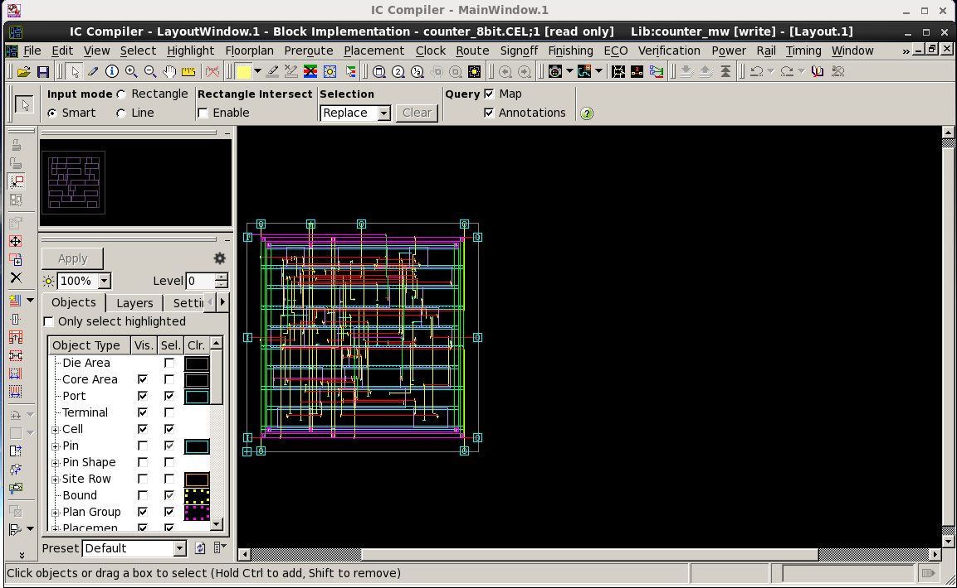
图 9 ICC 真实版图界面 保留一处 DRC
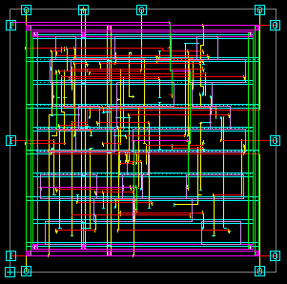
图 10 同一版图的原生画布局部放大
检查项 | 原始报告结果
放置与信号连接 | 未放置单元 0 开路网络 0 检查网络 36
电源连接 | 检查 2 条电源网络 错误网络 0
内置 LVS 连通性 | 浮空端口与网络、短路、开路等 6 项计数均为 0
布线 DRC | 1 处 Diff net spacing 位于 M1

违规涉及 count[5] 与 N7，包围框为 (8.270,16.625) 至 (8.405,17.040) μm。这里的 LVS 和 DRC 指 ICC 内置检查；未定义天线规则，不能将未执行的检查写成通过，也不等同于晶圆厂签核。

DC 与 PT 功耗报告截图
以下截图在虚拟机终端只读显示原始工具报告节选，页面裁切用于提高可读性；完整报告与截图原文件一并归档。PT 图中单位为 W，数值 1.510e−05 W 对应 15.10 μW，结果适用范围为统计线负载估算。
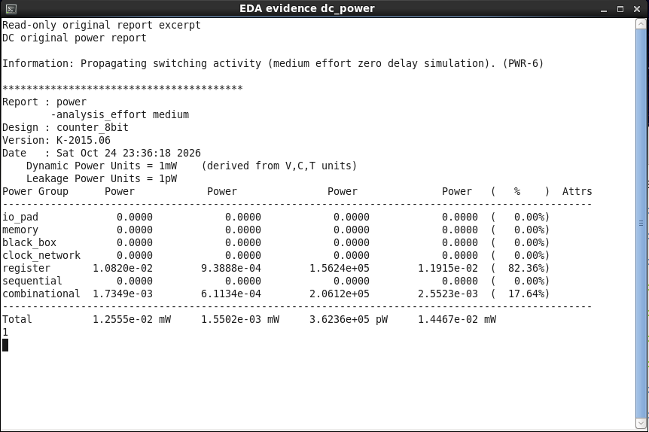
图 11 DC 原始功耗报告节选
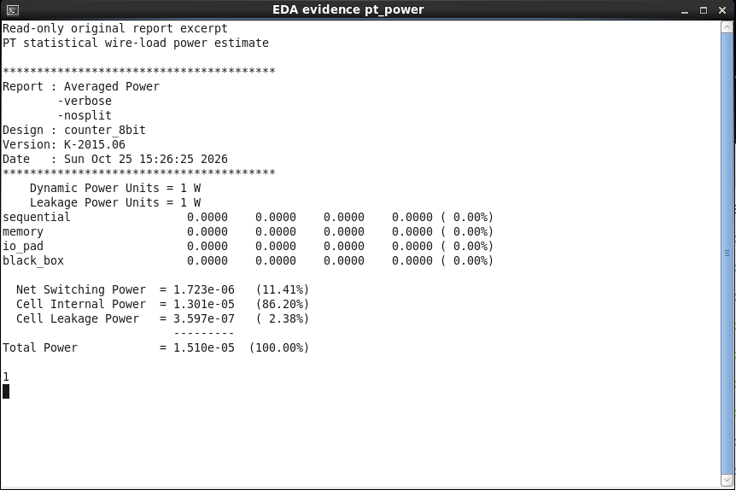
图 12 PT 统计线负载功耗估算报告节选

DC 与 PT 时序报告截图
截图显示各报告的第一条建立时间路径，完整文件分别列出 10 条建立路径和 10 条保持路径。最差余量均为正。PT 的 UITE-502 提示是 max_paths=10 限制导致另有 6 个端点未在各报告中打印，不能将这些截图当成所有路径逐项展示。
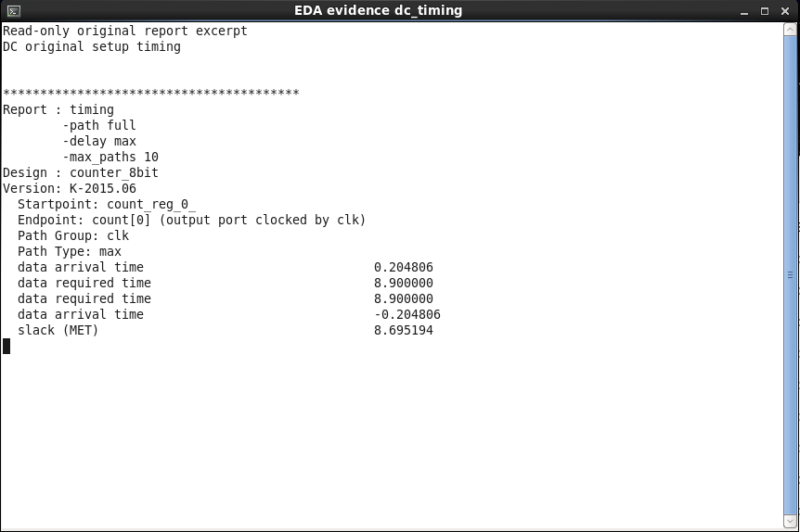
图 13 DC 建立时间路径报告节选
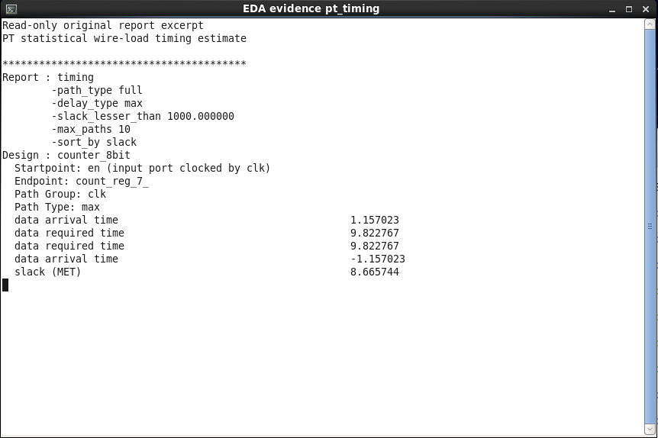
图 14 PT 统计线负载建立时间报告节选

ICC 布线与连通性原始报告截图
图 15 明确保留 Total number of DRCs = 1。图 16 的连通性计数均为 0。不同检查的范围不同，连通性无错误并不能消除布线间距违规；后续需要定位修复该违规，再用完整工艺寄生参数复核时序与功耗。
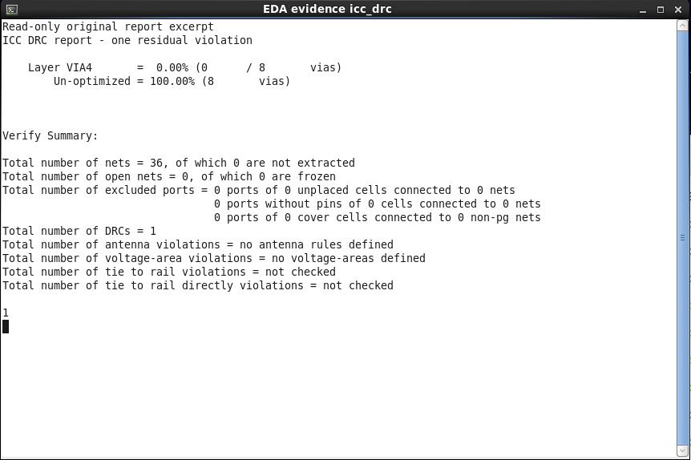
图 15 ICC 布线检查 一处间距违规
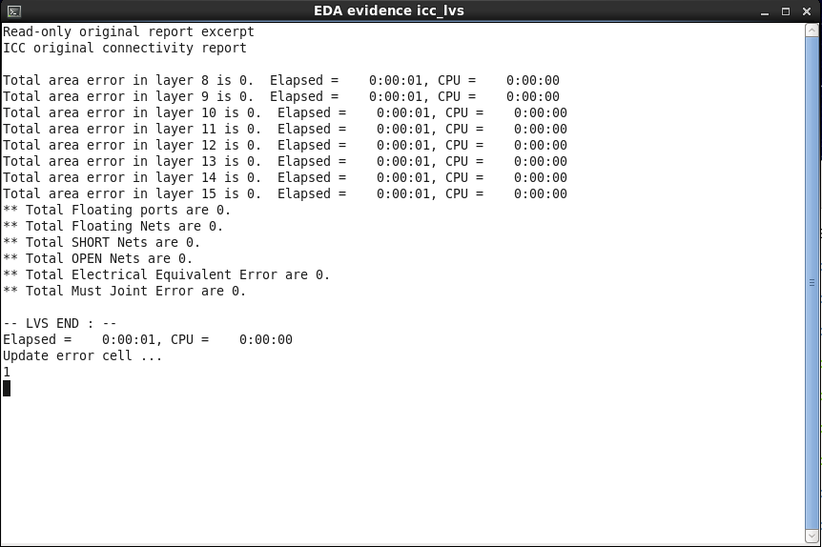
图 16 ICC 内置 LVS 连通性报告节选

功能拓展 AI 辅助 DRC 诊断与修复
本拓展使用真实 DeepSeek API 与独立 StateGraph，对初版的 M1 Diff net spacing 进行诊断、候选操作选择、工具执行及结果复查。基线为 result_131，对应网络 count[5] 与 N7，违规标记框为 (8.270,16.625) 至 (8.405,17.040) μm。只读几何查询发现两条网络连接 U14 的相邻输入脚，N7 的局部 M1 走线靠近 count[5] 的引脚。实际规则间距未导出，不填造该数值。
START → diagnose_and_propose → execute_copy
↓
verify_actual_reports
├─ 通过或达到上限 → END
└─ 未通过 → diagnose_and_propose
诊断节点向模型提供真实 DRC、单元和引脚几何，以及前轮失败结果。模型返回 JSON 策略，由确定性模板生成 Tcl；可选操作受限于目标网络拆线、引脚接入参数及局部单元移动。执行节点先用 copy_mw_lib 复制原库，再在新副本中执行。复查节点解析真实报告，失败则拒绝该候选并从原始基线复制下一轮，最多 4 轮，实际运行 2 轮。
阶段 | 模型选择与实际操作 | DRC | LVS 短路 | 判定
初版 | 保留原始版图 | 1 | 0 | 待修复
第 1 轮 | 拆除 N7；默认 taper；额外引脚轨道开启 | 2 | 1 | 拒绝
第 2 轮 | 拆除两个目标网络；taper 关闭；额外轨道关闭 | 0 | 0 | 通过

两轮实际返回的模型名均为 deepseek-flash。第一轮引入 N7 与 en 的间距问题及短路；模型读取这些反馈后，改为同时拆除 count[5] 与 N7 的布线，释放相邻引脚的接入资源。第二轮未移动单元，没有修改 RTL、库规则或违规标记。这里的 taper 与轨道选项改变候选布线方式，不关闭 DRC 检查。
验收要求同时满足：工具正常结束、36 条网络检查完整、DRC 和开路为 0、PG 与 LVS 无错误、12 项放置合法性计数为 0；忽略生成时间注释后的 Verilog 文本及单元名称与型号清单保持一致。保存后再次只读打开修复库，独立复查结果一致。该比较不是通用逻辑等价证明，本次只采用了信号布线操作。

AI 修复前后的真实检查截图
图 17 与图 18 为虚拟机终端只读显示的原始 ICC 报告节选。修复后的截图来自重新打开保存数据库后的检查，完整日志和来源哈希另行保存。两图使用相同范围的内置布线检查，未降低规则或忽略违规。
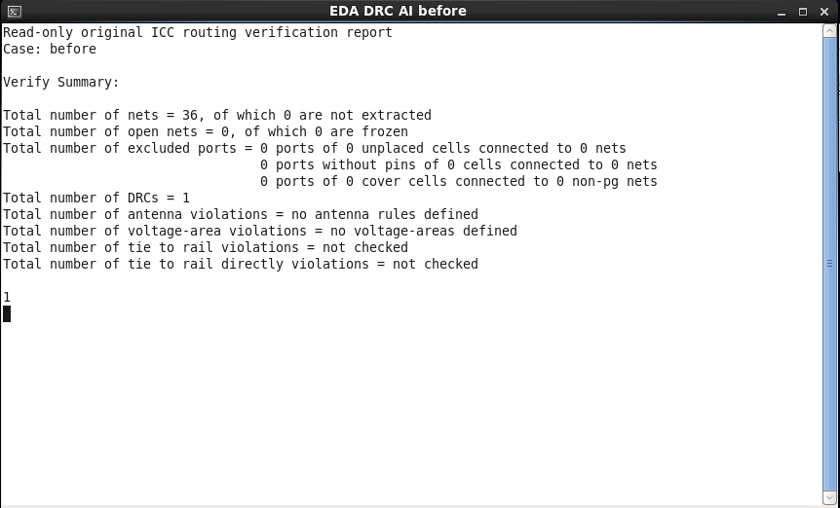
图 17 初版布线检查 DRC 为 1
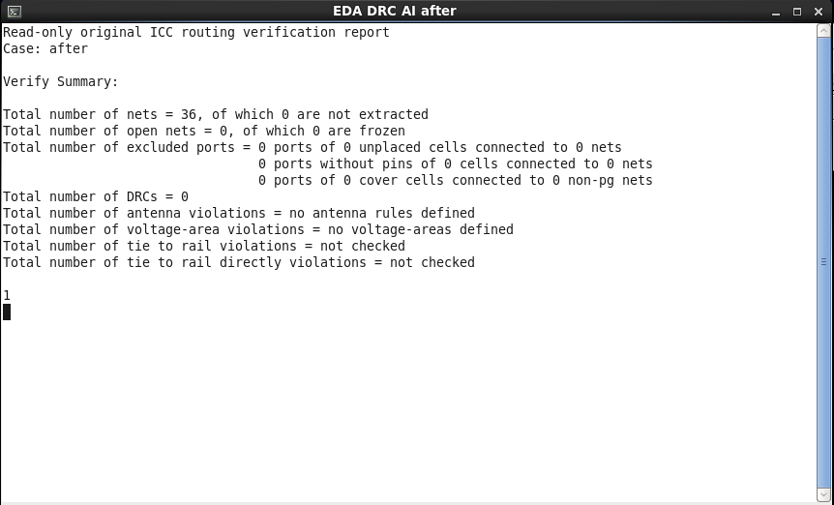
图 18 修复库重新打开后检查 DRC 为 0

修复版图与保存后的独立复查
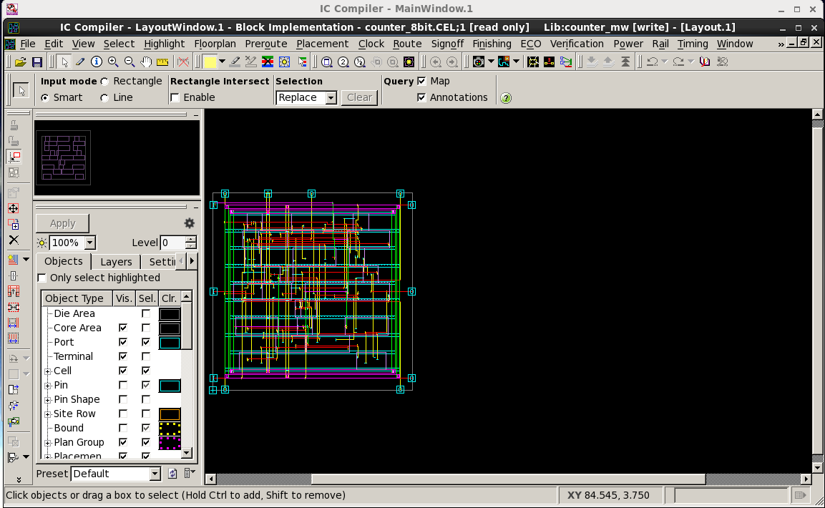
图 19 AI 修复副本的真实 ICC 界面
复查项 | 保存数据库重新打开后的结果
工具状态 | 独立命令行复查返回 0
布线与放置 | 36 条网络 DRC 0 开路 0 未放置 0
电源连接 | 2 条网络 错误网络 0
LVS 与放置合法性 | LVS 六项错误与合法性十二项错误计数均为 0
网表与单元 | 网表规范化文本及单元清单保持一致

修复副本运行名为 upload_20261026_130102_35ef2344，物理库位于该运行下的 build/drc_ai/counter_mw。原始 upload_20261025_143839_f96edb1f 保留不变。独立命令行复查结果为 result_184；GUI 取证结果为 result_180，界面任务在输出后等待退出并触发时限终止，不能把该界面任务退出状态写成成功。验收采用正常结束的独立命令行复查。
本次结论仅限于现有技术设置下的 ICC 内置布线与连通性检查。原先的主库与参考库层数不一致警告仍然存在；未定义的天线规则和详细寄生分析不在本次清零结论内。前述 DC/PT 表格仍记录原实验数据，没有用旧功耗数值冒充修复后 PPA。

AI 修复提示词与实验追溯
以下为本次实际使用的完整系统提示词。每轮用户输入由真实案例上下文和已有轮次结果拼接，完整原文分别保存在 round_01_request.txt、round_02_request.txt；原始模型响应、模型元数据、计划 JSON、生成 Tcl 与逐轮工具报告随功能拓展材料包一并提交。
你是 Synopsys ICC 2016 物理设计诊断助手。处理一个真实 M1 Diff net spacing。
只输出一个 JSON 对象，字段 strategy, pin_taper_mode, extra_pin_tracks, diagnosis, expected_effect，可选 dx。
strategy 只能 ripup_pair/ripup_n7/ripup_count5/move_u14；pin_taper_mode 只能 default_width/pin_width/off；extra_pin_tracks 为布尔值。
move_u14 只能水平 dx=-1.12,-0.56,0.56,1.12 um，之后工具会合法化并重布其连接网络。
其余策略完整拆除相应目标网络的信号布线再 ECO。不要重复此前失败方案。
本流程不接受任意 Tcl，不降低间距规则、不忽略 DRC、不删标记、不修改 RTL、不编辑工艺库。
不要声称修复通过，成功只能由后续工具报告确认。请基于给定真实证据解释诊断和预期作用。
第二轮实际选择的可执行参数为：
strategy = ripup_pair
pin_taper_mode = off
extra_pin_tracks = false
输入证据包括 result_112 的原始违规详情、result_161 的单元与引脚几何、result_164 的局部线段，以及第一轮真实失败结果。工作流与系统提示词由人工和 AI 助手实现；两轮运行中的诊断和策略选择由项目真实调用 DeepSeek 完成。模型没有直接执行任意命令，其 JSON 参数先校验再进入固定 Tcl 模板。
代码入口为 code/drc_ai_repair.py。状态中保存 iteration、plan、run、folder、result、history；通过条件边在复查后结束或进入下一轮。当前场景在第 2 轮结束，未为凑轮数继续运行。保存数据库后的独立复查用于验证结果持久化，不计为第 3 轮修复。

结果边界与后续完善
本次实测验证了已有设计复现、模型生成代码的真实工具检查、日志驱动的自动修复、三轮人工辅助测试增强，以及模型生成脚本的实际执行。脚本生成阶段的原始文本响应已保存，JSON 规划和复查结果另行保存；早期实验的完整 API 对话、详细覆盖数据库和波形尚未全部回收。截图均来自实际终端运行。
补充实验已完成 DC 综合、ICC 物理实现及 PT 统计估算。2026年10月26日新增的 LangGraph 与 DeepSeek 修复闭环在第二轮清除了初版的 1 处 M1 间距违规，保存后独立复查仍为 0，且网表与单元清单保持一致。环境仍缺少匹配的 TLU+ 参数，未得到详细寄生 SPEF；原 PT 数值属于修复前网表的统计线负载估算，本次未对修复后的布线重新评估 PPA。库一致性警告与未定义的天线规则也仍需单独处理，不能把本次修复称为完整后端签核。

五 设计心得体会

六 参考文献
[1] 广东工业大学 EDA课程设计题目 2026秋 课程设计任务书 2026
[2] chenzhaoho czh EDA_Agent_LangGraph 项目源码 GitHub https://github.com/chenzhaoho/czh 访问日期 2026年10月24日
[3] LangChain Graph API overview LangGraph 官方文档 https://docs.langchain.com/oss/python/langgraph/graph-api 访问日期 2026年10月24日
[4] DeepSeek Your First API Call 官方文档 https://api-docs.deepseek.com/ 访问日期 2026年10月24日
[5] Paramiko Welcome to Paramiko 官方文档 https://www.paramiko.org/ 访问日期 2026年10月24日
[6] Synopsys IC Compiler Technology File and Routing Rules Reference Manual D-2010.03 https://users.ece.utexas.edu/~mcdermot/vlsi1/VLSI2_SP_2017/synopsys/doc/ICC/icctf.pdf 访问日期 2026年10月25日
[7] Cadence LEF/DEF Language Reference 5.8 LEF Syntax https://coriolis.lip6.fr/doc/lefdef/lefdefref/LEFSyntax.html 访问日期 2026年10月25日

附录 生成需求与复现命令
以下为首次计数器生成的原始用户需求，已与工程中的 generation_request.txt 对照。规划和审查系统提示词位于 eda_agent_v8_core.py，纠错系统提示词位于 eda_autofix.py。模型修复说明和最终 diff 另随实验材料归档。
创建用于真实 VCS 仿真的 8 位无符号计数器演示工程。仅生成两个文件 rtl/counter_8bit.v 和 tb/tb_counter_8bit.v，不生成其他文件。DUT 顶层 counter_8bit，端口 clk,rst_n,en,count[7:0]；posedge clk 计数，rst_n 为异步低有效复位，en=0 保持，en=1 加一，255 回绕到0。测试平台顶层 tb_counter_8bit，使用 Verilog 或 VCS 2014 支持的 SystemVerilog，自动生成10ns周期时钟，驱动输入在下降沿改变，采样在上升沿后1ns进行，用独立参考模型自动比对，不从DUT输出计算期望值。覆盖初始复位、保持、连续至少300次加一以覆盖回绕、运行中异步复位和至少500次固定种子随机使能；异步复位必须在非时钟上升沿施加并在时钟边沿前检查清零。成功检查打印 [PASS]，真实失配打印 [FAIL] 并增加failed。结束输出 total checks = N, passed = M, failed = K 和 scenarios: 场景列表；全部通过时输出 TEST PASSED，否则 TEST FAILED。设置独立仿真超时以免卡住。禁止在未仿真前宣称通过。两个文件总长度尽量不超过220行。
各轮在 Windows PowerShell 发起，Linux 虚拟机保持运行。以第三轮为例，进入项目 code 目录后执行：
$env:EDA_COVERAGE='1'
.\venv\Scripts\python.exe -u run_vcs_once.py `
--host 192.168.142.128 `
--workspace ..\designs\counter_opt_round3 `
--project counter_opt_round3 --tb tb_counter_8bit
目录对应关系：counter_first_run 为生成基线；counter_autofix_demo 为故障修复验收；counter_opt_round1 至 counter_opt_round3 为三轮测试增强；counter_script_demo 为模型生成脚本实跑。各轮源码位于 generated/，原始工具日志位于 remote_runs/。

附录 仿真脚本生成提示词
以下是补充实验实际提交给生成图的完整需求。规划、实现和复查仍使用项目现有的系统提示词；生成的文件文本响应单独保存在 llm_trace.jsonl。
为现有的、已通过真实 VCS 验证的计数器工程生成仿真脚本。
只输出一个文件 scripts/run_vcs.sh，不修改或复制 RTL 和 Testbench。
参考已有 generated/rtl/counter_8bit.v 和 generated/tb/tb_counter_8bit.v。
目标顶层 tb_counter_8bit；目标环境为 Linux bash、VCS I-2014.03。
运行器会先创建独立快照 src/ 和相邻的 build/，并从 src/ 启动本脚本。
脚本本身不要 cd、mkdir、导出环境变量、清理文件或打印仿真通过标记。
首行 #!/bin/bash，随后 set -euo pipefail。允许注释、空行、反斜杠续行。
之后必须只有三个工具命令，依次编译、仿真、覆盖率报告；不可使用变量或函数。
1. 编译命令以 timeout 300s /opt/Synopsys/VCS2014/bin/vcs 开头。
参数必须含 -full64 -sverilog -timescale=1ns/1ps，
-cm line+cond+fsm+tgl+branch -cm_dir ../build/cov.vdb，
-top tb_counter_8bit -o ../build/simv，以及两个已有 Verilog 源文件的完整相对路径。
可选 +incdir+generated/rtl 或 +incdir+generated/tb，不得加入其他参数。
编译日志重定向 > ../build/vcs_compile.log 2>&1。
2. 仿真命令以 timeout 120s ../build/simv 开头，参数只有
-cm line+cond+fsm+tgl+branch -cm_dir ../build/cov.vdb，
日志重定向 > ../build/vcs_sim.log 2>&1。
3. 报告命令以 timeout 120s /opt/Synopsys/VCS2014/bin/urg 开头，参数只有
-dir ../build/cov.vdb -format text -report ../build/covReport，
日志重定向 > ../build/urg.log 2>&1。
参数顺序可以按工具惯例组织。不要增加 echo、cat、rm、联网命令或 shell 分支。
本轮只生成文本；运行是否通过必须以后续真实 EDA 日志为准。
补充实验在 Windows PowerShell 的项目 code 目录运行：
.\venv\Scripts\python.exe -u run_generated_script.py `
--host 192.168.142.128 `
--workspace ..\designs\counter_script_demo `
--project counter_script_demo
本次日志标识为 ad59f1712f2045be8395730c8a7062f4，远端运行目录为 counter_script_demo/runs/upload_001。run_summary.json 记录前置上传，script_run_summary.json 记录真实脚本执行及指标，两者应分别读取。

附录 后端结果追溯
后端原始结果保留在 designs/counter_backend/session_queue。DC 为 result_038，所选 ICC 物理实现为 result_131，PT 统计线负载估算为 result_144，版图为 result_112，原始报告节选截图为 result_152。各次回收的 result.json 保存文件字节数与 SHA-256，backend_verified.json 保存重新解析的数值及尚未完成的项目。
阶段 | 远端不可变运行标识
DC 综合 | upload_002
ICC 所选物理实现 | upload_20261025_143839_f96edb1f
PT 统计线负载估算 | upload_20261025_152609_317c14dc
报告节选截图 | upload_20261025_154213_3a20548a

复现后端时，应先检查 SSH 地址、工具与工艺库路径。初版 result_131 的退出码为 2，原始结果和截图保留。新增 AI 修复使用独立副本，第二轮结果为 result_177，保存数据库后的独立复查为 result_184；两者均真实返回 0，不能用修复结果覆盖初版失败记录。
当前已清除本案例在 ICC 内置布线检查中的间距违规。后续仍需解决库一致性警告，补齐匹配的详细寄生参数并执行带 SPEF 的 PT 复核。原来的统计功耗和时序报告不能直接作为修复后布线的详细寄生结果，教学验收范围应与课程要求一致。

